Број: 304-19-O/3
Дана: 19.12.2019.

ДОДАТНО ПОЈАШЊЕЊЕ 1

ПИТАЊЕ

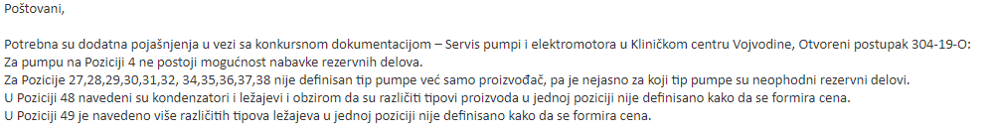
ОДГОВОР
Наручилац ће остати при условима датим у конкурсној документацији. Уколико понуђач није у могућности да обезбеди резервне делове за пумпу GRUNDFOS UPS 40-60 /2F, наручилац ће од понуђача захтевати писану изјаву којом се потврђује да понуђач није у могућности да обезбеди тражени резервни део, након чега ће наручилац расходовати наведену пумпу.

У осталом делу наручилац ће извршити измену конкурсне документације.

С поштовањем,

Комисија за јавну набавку 304-19-О

